SẴN SÀNG ĐÓN NĂM HỌC MỚI

**Chuẩn bị cho năm học mới 2022 - 2023, trường mầm non Tiên Minh học đang khẩn trương tu sửa cơ sở vật chất, chỉnh trang trường, lớp học, cử cán bộ, giáo viên tập huấn, nâng cao trình độ... Cùng với đó, gấp rút hoàn thành công tác tuyển sinh, tạo môi trường giáo dục để sẵn sàng đón học sinh bước vào năm học mới.**

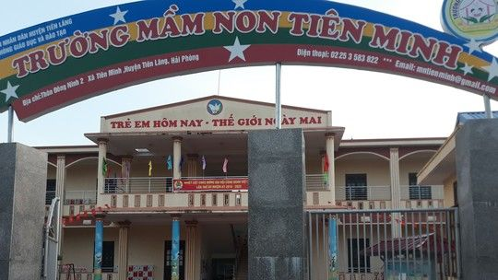

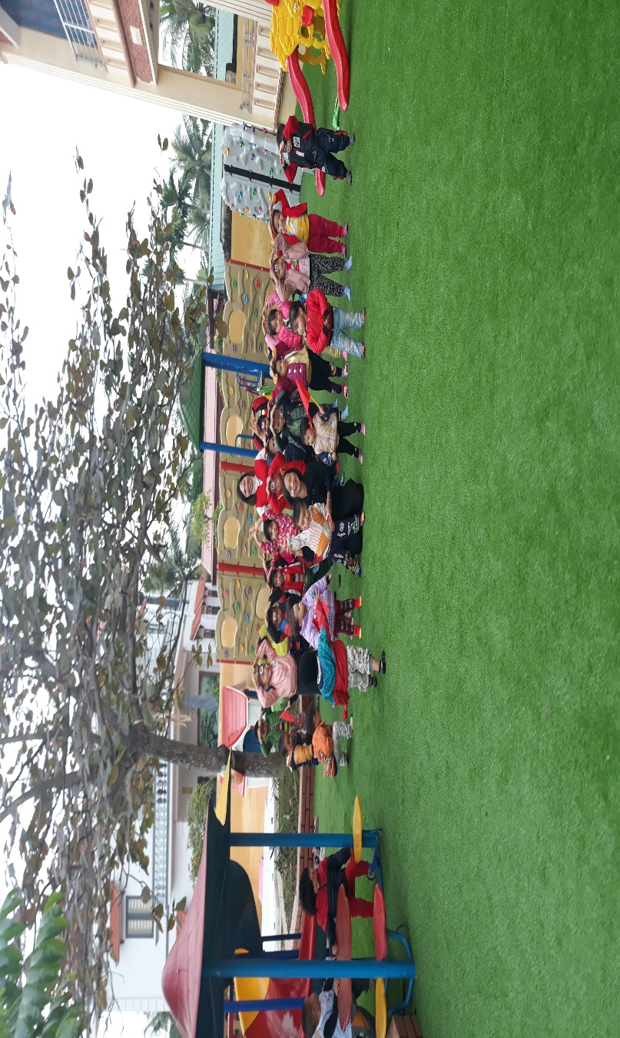

Trường Mầm non Tiên Mimnh có cơ sở vật chất khang trang, đáp ứng yêu cầu dạy và học trong năm học mới 2022 - 2023.

Trong những ngày hè, trường Mầm non Tiên Minh vẫn phân công cán bộ, giáo viên trực, thực hiện vệ sinh khuôn viên, đồ dùng, đồ chơi cho sạch sẽ, tổ chức trang trí lớp học cho sạch đẹp... để sẵn sàng đón trẻ đến trường trong năm học mới.

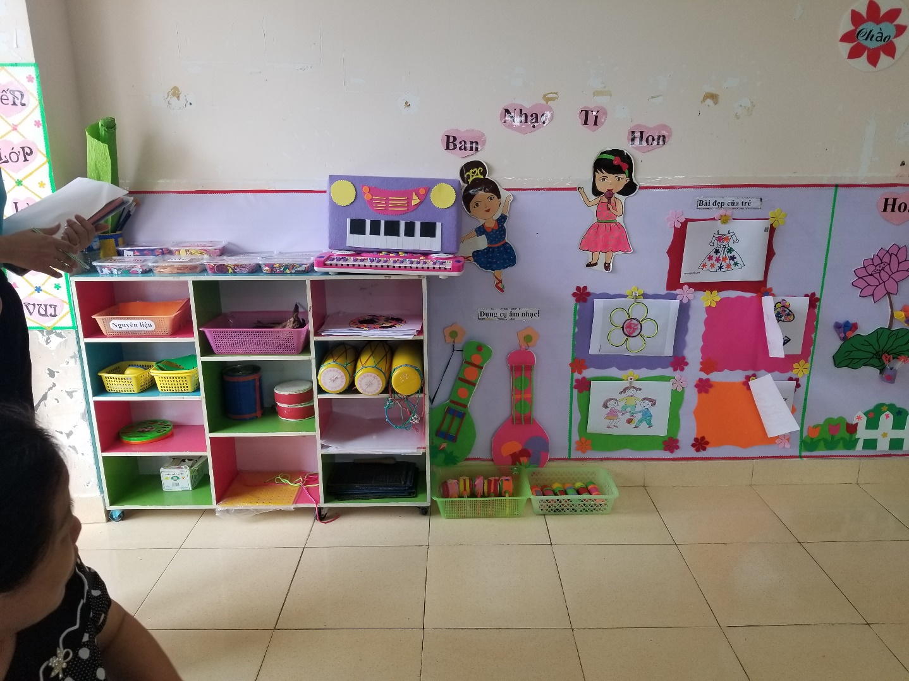

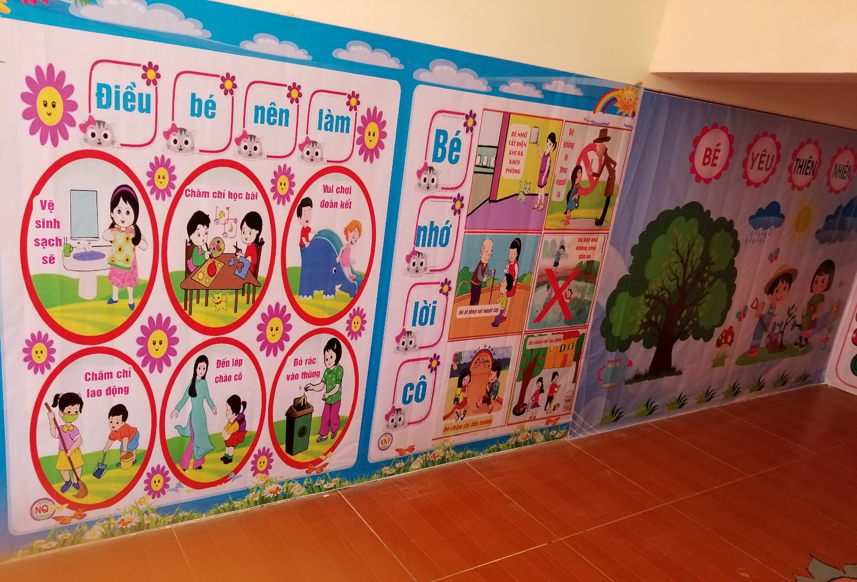

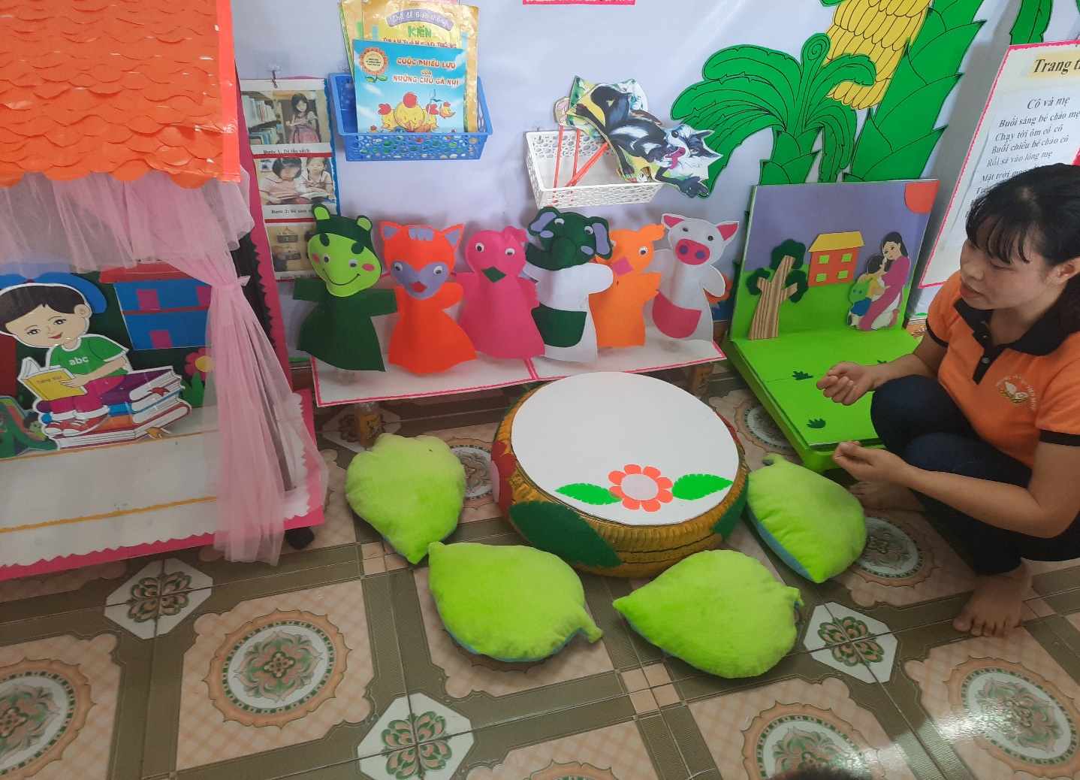

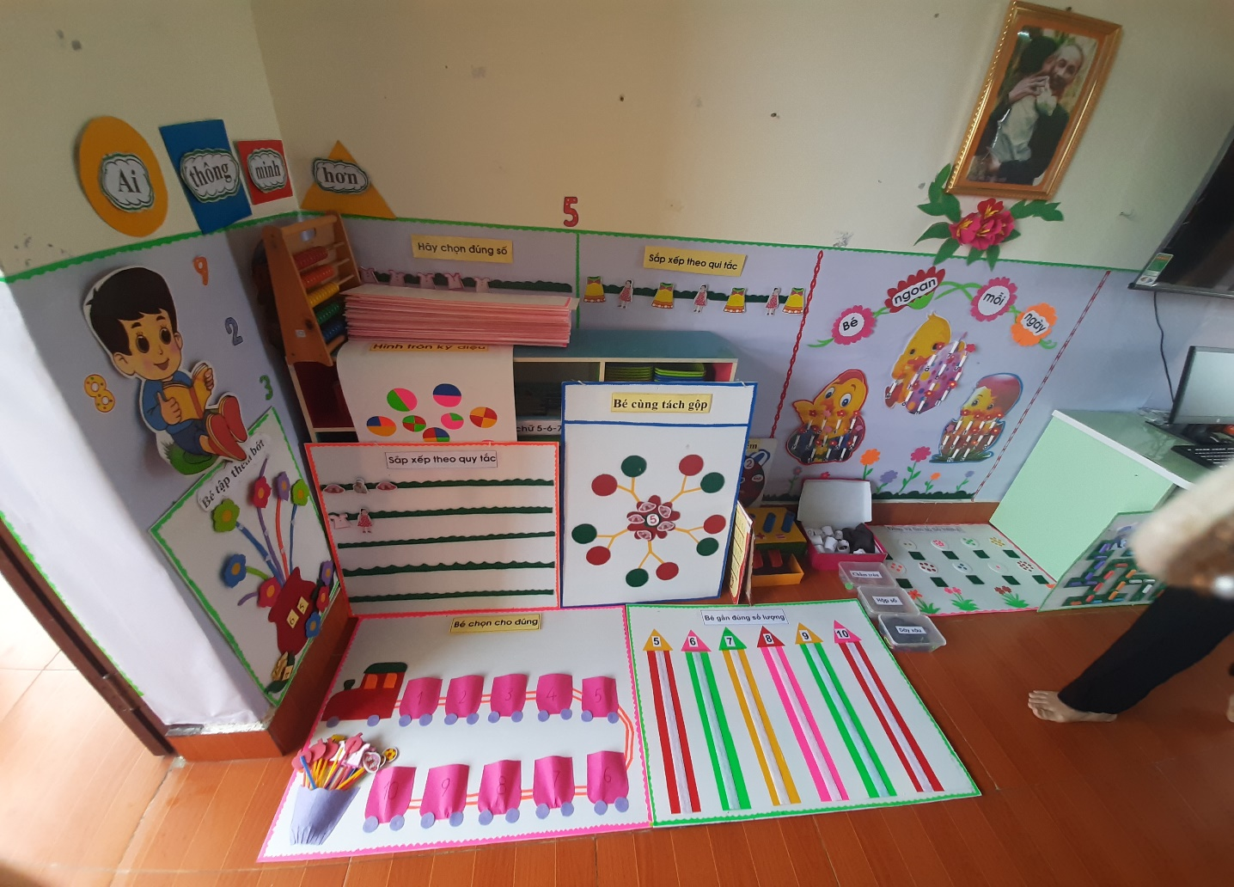

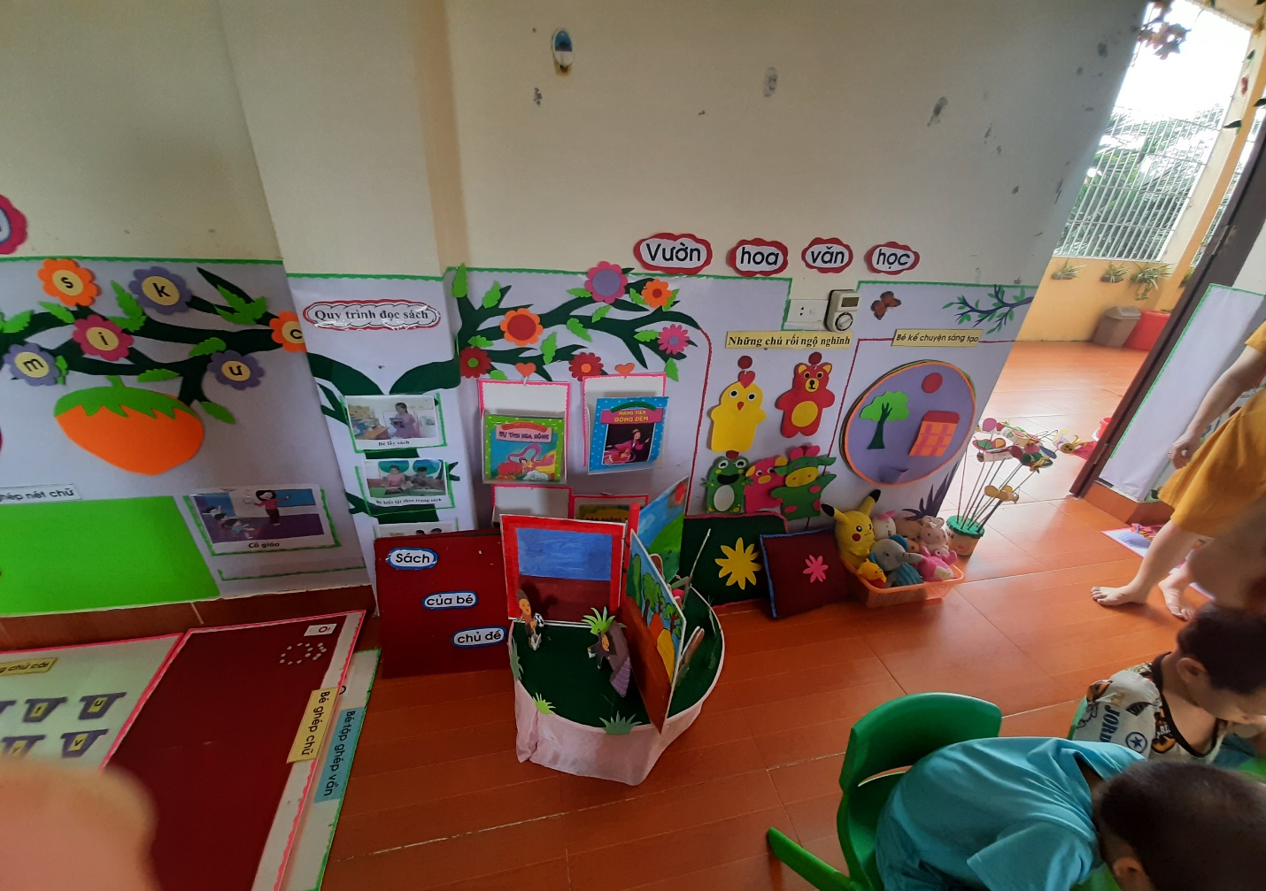

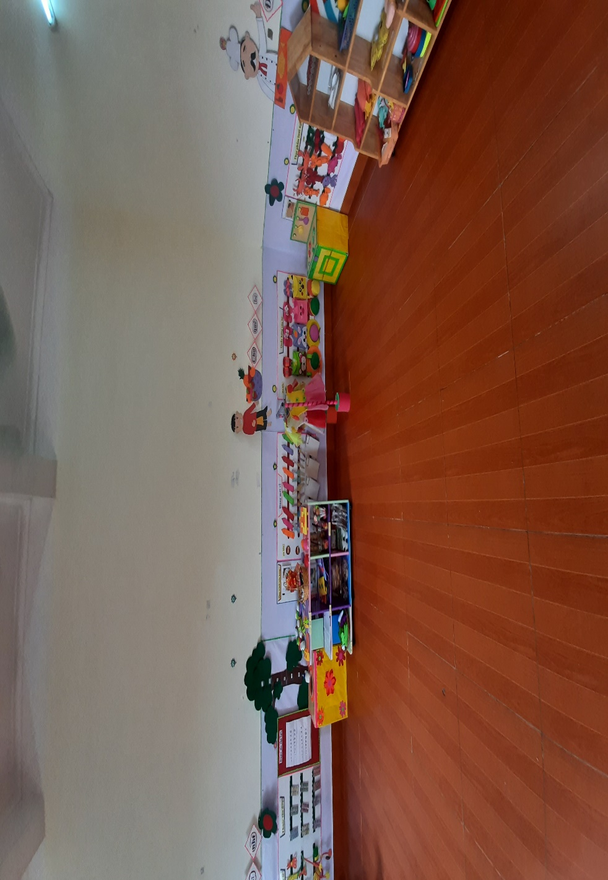

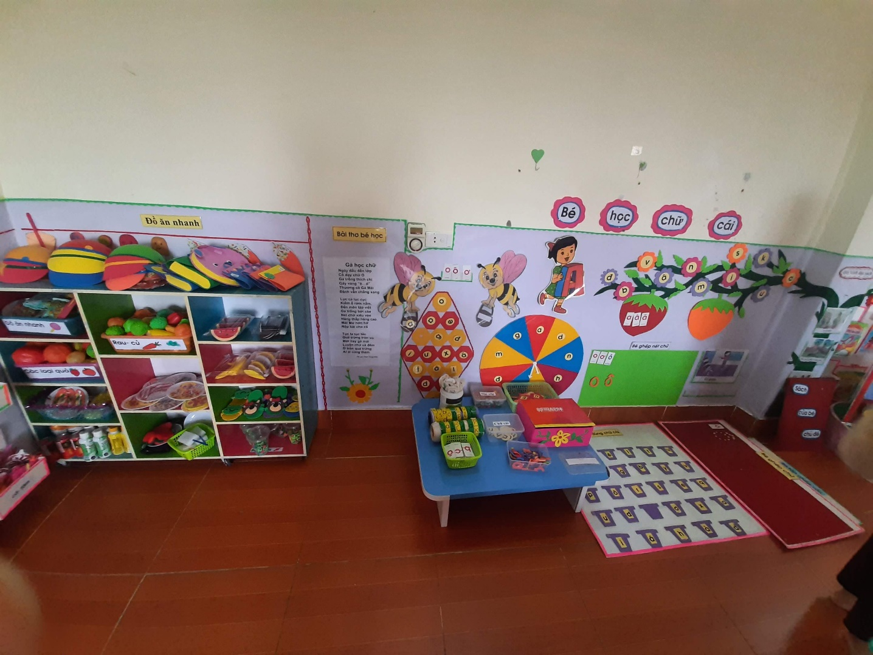

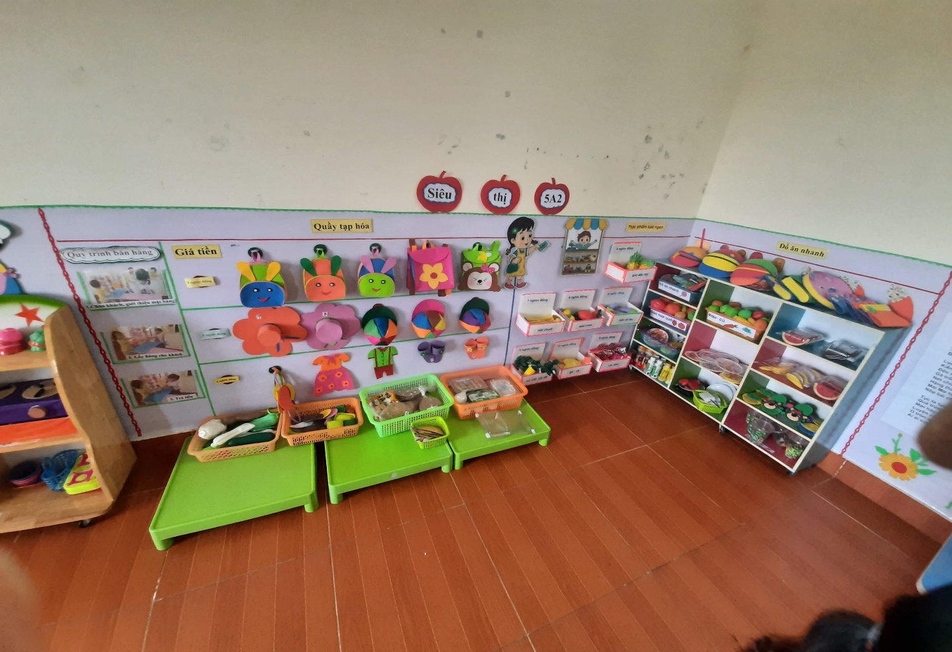

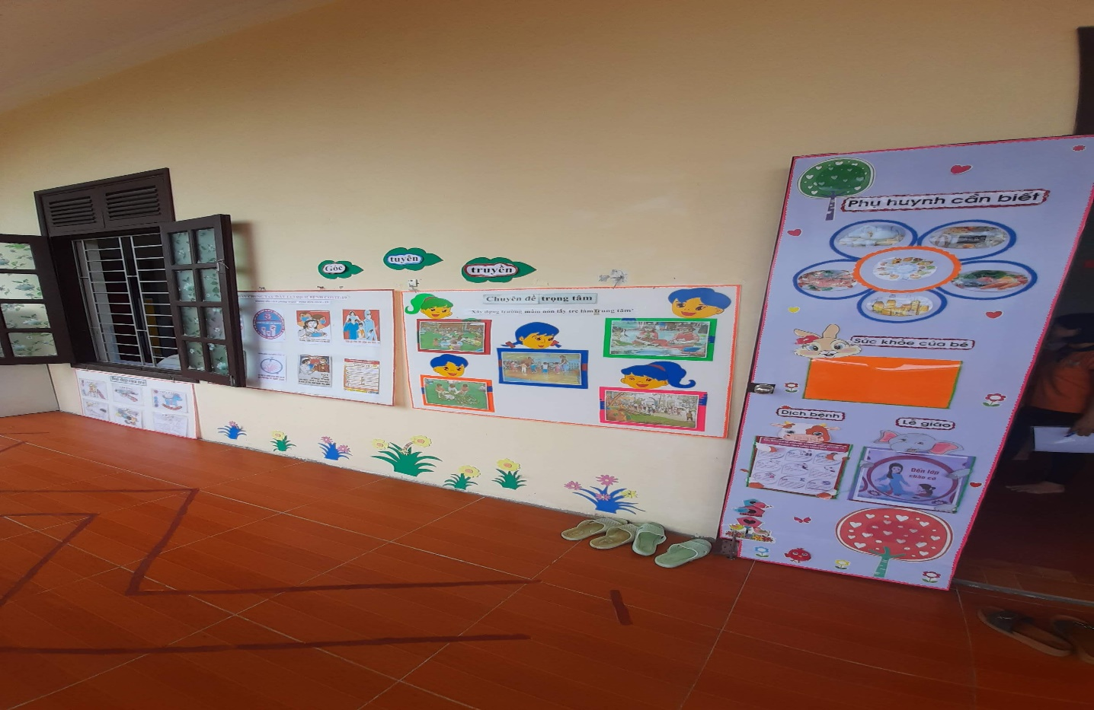

Giáo viên trường Mầm non Tiên Minh trang trí lớp học chuẩn bị cho năm học mới.

Để chuẩn bị cho năm học mới 2022 - 2023, nhà trường đã chỉ đạo các đồng chí cán bộ giáo viên-nhân viên chuẩn bị các điều kiện tốt nhất. Trong đó, tập trung rà soát, sắp xếp lại điểm trường, lớp học đảm bảo tinh gọn, phù hợp, góp phần nâng cao chất lượng giáo dục và tiết kiệm biên chế giáo viên. Đồng thời, tiến hành tu sửa, nâng cấp khuôn viên, trường, lớp; trang cấp, bổ sung đồ dùng, trang thiết bị dạy học tối thiểu. Cùng với đó tiếp tục triển khai, thực hiện nghiêm các quy định, hướng dẫn về công tác phòng, chống dịch Covid-19, đặc biệt là việc tiêm vắc-xin phòng Covid-19 cho 100% người lao động và học sinh các cơ sở giáo dục có chỉ định tiêm. Từ đó đảm bảo đầy đủ các điều kiện, sẵn sàng bước vào năm học mới 2022 - 2023.